ЕЖЕНЕДЕЛЬНЫЙ ОТЧЁТ
федерального государственного бюджетного образовательного учреждения
высшего профессионального образования «Самарский государственный
аэрокосмический университет имени академика С. П. Королёва
(национальный исследовательский университет)»
Отчётный период: с 15 мая по 21 мая 2013 г.

- Организационные мероприятия в рамках реализации программы развития университета
1.1. 16 мая 2013 года в СГАУ состоялся визит заместителя Председателя Правительства РФ О. Ю. Голодец и заместителя Министра образования и науки Российской Федерации И. И. Федюкина в сопровождении губернатора Самарской области Н. И. Меркушкина, министра образования и науки Самарской области В. А. Пылёва, ректоров СГАУ, СамГУ, СамГМУ. На встрече также присутствовали представители крупнейших аэрокосмических предприятий области: ракетно-космического центра «ЦСКБ-Прогресс» и ОАО «Кузнецов». В ходе визита О. Ю. Голодец побывала в Центре истории авиационных двигателей СГАУ, CAM-центре, в научно-образовательном центре «Нанотехнологии», научном корпусе, военной кафедре, спортивном манеже. В ходе визита губернатор Н. И. Меркушкин отметил, что основа создания прорывных технологий в СГАУ – отличная научная инфраструктура, благоустроенные кампусы. Завершился визит встречей со студентами университета и лицеистами Самарского международного аэрокосмического лицея.

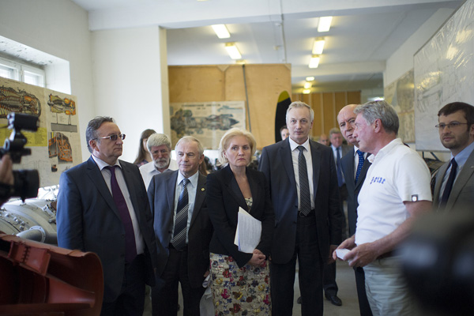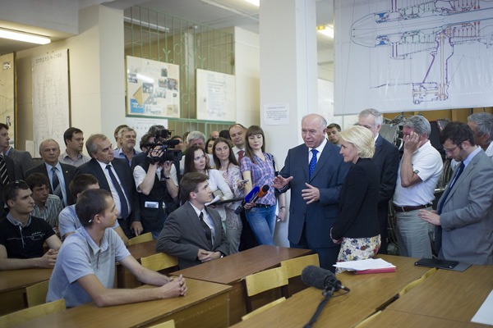

Заместитель Министра образования и науки Российской Федерации И. И. Федюкин в ходе визита также побывал и в музее авиации и космонавтики университета. На встрече со студентами его интересовала работа над проектами по Постановлению Правительства РФ №218, перспектива трудоустройства, применение в учебном процессе суперкомпьютера, CAM-центра, оснащённого современными станками металлообработки, научных лабораторий.

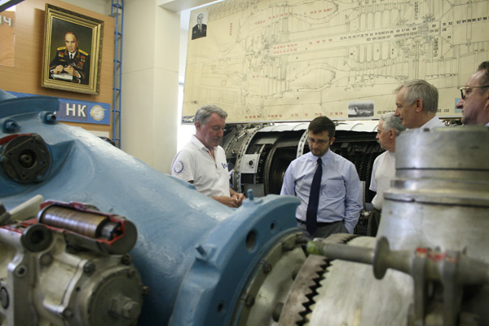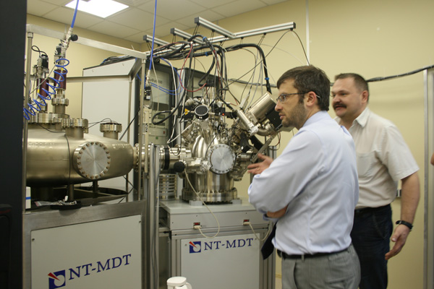

1.2. 21 мая 2013 года в СГАУ начала работу Всероссийская научно-техническая конференция «Актуальные проблемы радиоэлектроники и телекоммуникаций».
1.3. 17 мая 2013 года в СГАУ завершилась проверка Территориальным управлением Федеральной службы финансово-бюджетного надзора в Самарской области правомерности и эффективности использования бюджетных средств, направленных в 2012 году на реализацию приоритетного национального проекта «Образование», и имущества, приобретённого за счёт этих средств и поставленного в централизованном порядке. По итогам проверки было сделано заключение о правильности и целевом расходовании бюджетных средств в университете.
1.4. Ректор СГАУ Е. В. Шахматов 17 мая 2013 года в ходе проходящего в Лозанне швейцарско-российского форума по инновациям подписал соглашение об образовательном и научно-техническом сотрудничестве между СГАУ, Швейцарским центром электроники и микротехники и Министерством экономического развития и торговли Самарской области. В соответствии с соглашением будет развиваться взаимодействие в продвижении технологий микросистемной техники, осуществляться совместное участие в международных и российских конкурсах научно-технических инновационных проектов.

- Мероприятия по приобретению учебно-лабораторного и научного оборудования
2.1. Осуществляется планирование закупок учебно-лабораторного и научного оборудования, приобретаемого в 2013 году, и подготовка конкурсной документации.

- Мероприятия по повышению квалификации и профессиональной переподготовке научно-педагогических работников университета
3.1. Осуществляется планирование повышения квалификации и профессиональной переподготовки научно-педагогических работников университета в 2013 году. Ведётся приём и обработка заявок на повышение квалификации и профессиональной переподготовки научно-педагогических работников университета в 2013 году в отечественных и зарубежных образовательных и научно-производственных центрах.
3.2. 16 мая 2013 года в СГАУ академик РАН Владимир Григорьевич Пешехонов, генеральный директор государственного научного центра РФ ОАО «Концерн «ЦНИИ «Электроприбор», доктор технических наук, профессор, лауреат Ленинской премии, лауреат Государственной премии РФ в области науки и техники, лауреат Премии Правительства РФ в области науки и техники прочитал публичную лекцию "Современное навигационное обеспечение подвижных объектов - проблемы и решения".

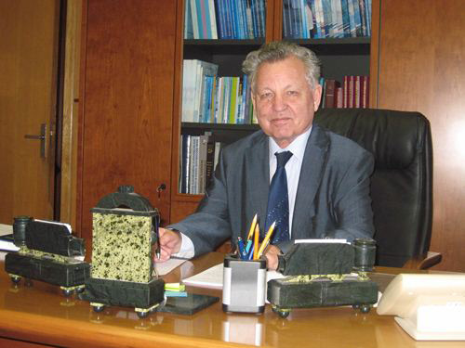

3.3. Младший научный сотрудник института космического приборостроения (ИКП-214) Телегин А. М. прошёл стажировку по теме «Обслуживание научной аппаратуры космических аппаратов» на базе военной части 69806-12, г. Оренбург, Россия.

4. Разработка учебных программ
4.1. В рамках процедуры государственной аккредитации СГАУ включён в список образовательных учреждений, выходящих на Аккредитационную коллегию (Национального аккредитационного агентства) № АК 4-2013 от 23 мая 2013 года.
4.2. Депутату Государственной Думы шестого созыва, Вице-президенту - исполнительному директору ОООР «Союз машиностроителей России» В. В. Гутенёву высланы предложения СГАУ по участию в обсуждении вопросов модернизации перечня укрупненных групп направлений подготовки и специальностей.
4.3. 14 мая 2013 года СГАУ осуществлено участие в телематической удаленной видеоконференции, по вопросам развития военного образования и подготовки кадров для оборонно-промышленного комплекса. В видеоконференции, приняло участие около шестидесяти вузов и производственных организаций. Модератором выступил Тульский государственный университет.
4.4. Реализован сбор заявок на выполнение мероприятий блока №1 «Совершенствование образовательной деятельности» Программы развития университета в соответствии с разработанным техническим заданием на проведение проектов 2013 года (http://niau.ssau.ru/images/docs/tz_1.pdf).
4.5. Аэрокосмическая школа СГАУ объвила новый набор школьников 8, 9, 10 классов города Самары. Аэрокосмическая школа СГАУ позволяет совместить обучение в своем учебном заведении с углубленной подготовкой по математике, физике, информатике. В рамках работы со школьниками проводятся профориентационная работа, конкурсы, конференции, экскурсии по аэрокосмическим местам Самары, Москвы и Московской области.

5. Развитие информационных ресурсов
5.1. Подготовлена документация для объявления электронных аукционов на поставку программного обеспечения для информационной поддержки образовательной и научной деятельности СГАУ и передачу неисключительных прав на лицензионное программное обеспечение ANSYS Customization Suite для учебных и научных целей СГАУ.
5.2. 16 мая 2013 года в научно-технической библиотеке СГАУ состоялся семинар «Применение показателей цитирования при проведении научных исследований и оценке их результатов». Семинар по реферативной базе данных по мировым научным публикациям Web of Science (WOS) провёл стратегический менеджер компании Thomson Reuters.

6. Совершенствование системы управления качеством образования и научных исследований

7. Информационное сопровождение реализации программы
7.1. Производится текущее информационное наполнение Интернет-портала СГАУ, отражающего ход реализации программы развития СГАУ как национального исследовательского университета.
Опубликовано сообщение об открытии с 2013 года набора на специальность «Наноинженерия» на кафедре химии.
Размещена информация о визите в СГАУ академика РАН Владимира Григорьевича Пешехонова, прочитавшего 16 мая 2013 года публичную лекцию "Современное навигационное обеспечение подвижных объектов - проблемы и решения".
Опубликовано сообщение о бесплатном Вебинаре на тему "Проектирование с учетом точности изготовления", организованном компанией NUMECA. Вебинар проходит 22 Мая 2013 года.
Опубликован фоторепортаж визита в СГАУ заместителя Председателя Правительства РФ Голодец О. Ю., губернатора Меркушкина Н. И., заместителя Министра образования и науки РФ Федюкина И. И.
Размещена информация о реферативной базе данных по мировым научным публикациям Web of Science.
Опубликовано объявление о наборе учащихся в аэрокосмическую школу СГАУ.

7.2. В еженедельной газете научного сообщества «ПОИСК» № 18 от 3 мая 2013 года опубликована статья И. С. Ткаченко «АИСТ в полёте. Спутник, созданный самарской молодёжью, вышел на орбиту», посвящённая запуску с космодрома «Байконур» спутника «АИСТ», созданного совместно студентами и молодыми сотрудниками СГАУ и ГНП РКЦ «ЦСКБ-Прогресс».

8. Дополнительная информация, не вошедшая в предыдущие пункты, но которую важно отметить

9. Вопросы и проблемы, возникающие в ходе реализации программы
9.1. Отсутствие до настоящего времени (22 мая 2013 года) бюджетного финансирования Программы развития СГАУ значительно осложняет работы по достижению плановых показателей университета в 2013 году.

10. Информация по финансам и закупкам (нарастающим итогом)
10.1. Объём освоенных средств бюджета: 00,000 млн. руб.
10.2. Объём освоенных средств софинансирования: 5,154 млн. руб.
10.3. Количество объявленных конкурсов – 4
из них:
количество завершенных конкурсов – 4
количество подписанных контрактов – 4
Приложение: Таблица.

